برگزيدگان سیزدهمین جشنواره پژوهشي دانشگاه علوم پزشکي تبريز
آذر ماه 1393
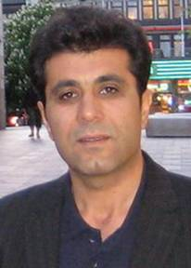 | بخش پژوهشگران منتخب دانشگاه
 | پژوهشگر اول برتر دانشگاه در علوم باليني
 | نام محقق: دکتر محمدرضا اردلان
 | دانشکده: پزشکي
 | گروه آموزشي: بیماریهای داخلی
 | محل کار: بیمارستان امام رضا(ع)

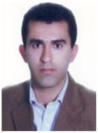 | بخش پژوهشگران منتخب دانشگاه
 | پژوهشگر اول برتر دانشگاه در علوم پایه
 | نام محقق: دکتر محمد اصغری جعفر آبادی
 | دانشکده: بهداشت
 | گروه آموزشي: آمار و اپیدمیولوژی
 | محل کار: دانشکده بهداشت

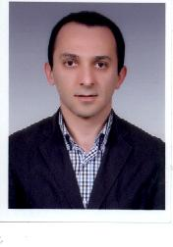 | بخش پژوهشگران منتخب دانشگاه
 | پژوهشگردوم برتر دانشگاه در علوم باليني
 | نام محقق: دکتر عطاء محمودپور
 | دانشکده: پزشکي
 | گروه آموزشي: بیهوشی
 | محل کار: بیمارستان شهدا

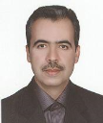 | بخش پژوهشگران منتخب دانشگاه
 | پژوهشگر دوم برتر دانشگاه در علوم پایه
 | نام محقق: دکتر بهزاد برادران
 | دانشکده: پزشکي
 | گروه آموزشي: ایمونولوژی
 | محل کار: دانشکده پزشکي

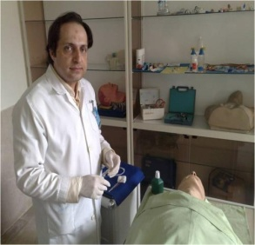 | بخش پژوهشگران منتخب دانشکده ها
 | پژوهشگر برتر دانشکده پزشکي در مقطع بالینی
 | نام محقق: دکتر حسن سلیمانپور
 | دانشکده: پزشکي
 | گروه آموزشي: طب اورژانس
 | محل کار: بیمارستان امام رضا (ع)

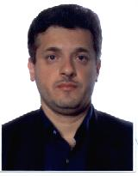 | بخش پژوهشگران منتخب دانشکده ها
 | پژوهشگر برتر دانشکده پزشکي در علوم پايه
 | نام محقق: دکتر امير قرباني حق جو
 | دانشکده: پزشکي
 | گروه آموزشي: گروه بيوشيمي
 | محل کار: دانشکده پزشکي

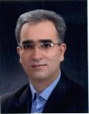 | بخش پژوهشگران منتخب دانشکده ها
 | پژوهشگر برتر دانشکده دندانپزشکي
 | نام محقق: دکتر سعيد رحيمي
 | دانشکده: دندانپزشکي
 | گروه آموزشي: گروه اندودونتيکس
 | محل کار: دانشکده دندانپزشکي

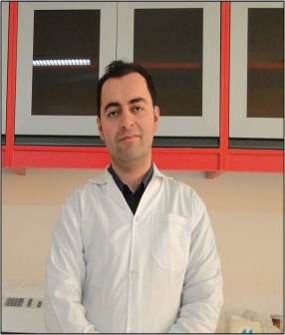 | بخش پژوهشگران منتخب دانشکده ها
 | پژوهشگر برتر دانشکده داروسازی
 | نام محقق: دکتر علی شایانفر
 | دانشکده: داروسازی
 | گروه آموزشي: شیمی داروئی
 | محل کار: دانشکده داروسازی

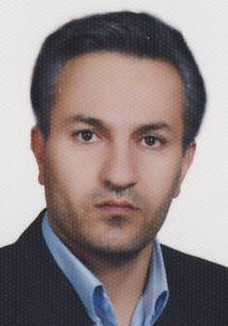 | بخش پژوهشگران منتخب دانشکده ها
 | پژوهشگر برتر دانشکده پيراپزشکي
 | نام محقق: دکتر جلال عبدالعلیزاده
 | دانشکده: پيراپزشکي
 | گروه آموزشي: گروه علوم آزمایشگاهی
 | محل کار: دانشکده پيراپزشکي

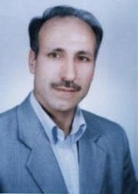 | بخش پژوهشگران منتخب دانشکده ها
 | پژوهشگر برتر دانشکده تغذیه
 | نام محقق: دکتر علیرضا استادرحیمی
 | دانشکده: تغذیه
 | گروه آموزشي: بیوشیمی و تغذیه درمانی
 | محل کار: دانشکده تغذیه

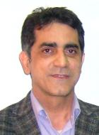 | بخش پژوهشگران منتخب دانشکده ها
 | پژوهشگر برتر دانشکده بهداشت
 | نام محقق: دکتر همایون صادقی بازرگانی
 | دانشکده: بهداشت
 | گروه آموزشي: آمار و اپیدمیولوژی
 | محل کار: دانشکده بهداشت

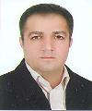 | بخش پژوهشگران منتخب دانشکده ها
 | پژوهشگر برتر دانشکده علوم نوین پزشکی
 | نام محقق: دکتر ابوالفضل اکبرزاده
 | دانشکده: علوم نوین پزشکی
 | گروه آموزشي: نانوتکنولوژی پزشکی
 | محل کار: دانشکده علوم نوین پزشکی

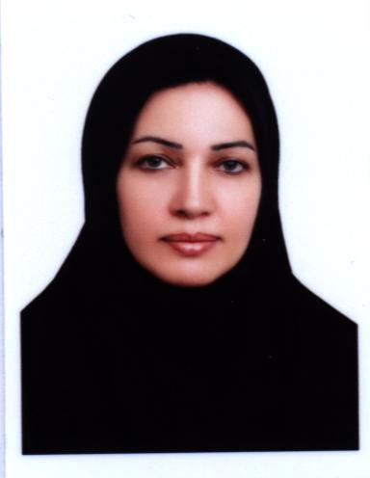 | بخش پژوهشگران منتخب دانشکده ها
 | پژوهشگر برتر دانشکده مدیریت و اطلاع رسانی پزشکی
 | نام محقق: دکتر وحیده زارع گاوگانی
 | دانشکده: مدیریت اطلاع رسانی پزشکی
 | گروه آموزشي: کتابداری پزشکی
 | محل کار: دانشکده مدیریت اطلاع رسانی پزشکی

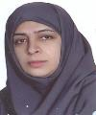 | بخش پژوهشگران منتخب دانشکده ها
 | محقق برتر دانشکده پرستاری و مامایی
 | نام محقق: فهیمه صحتی
 | دانشکده: پرستاری و مامایی
 | گروه آموزشي: مامایی
 | محل کار: دانشکده پرستاری و مامایی

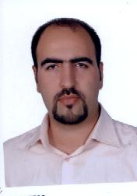 | بخش پژوهشگران منتخب مراکز تحقیقاتی دانشگاه
 | پژوهشگر برتر مراکز تحقیقاتی دانشگاه
 | نام محقق: دکتر مهدی یوسفی
 | دانشکده: پزشکی
 | گروه آموزشي: گروه ایمونولوژی
 | محل کار: مرکز تحقیقات ایمونولوژیک - گروه ایمونولوژی

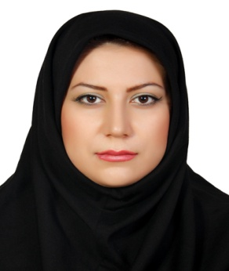 | بخش پایاننامه برتر تحصیلات تکمیلی دانشگاه
 | پایاننامه برتر تحصیلات تکمیلی (Ph.D) دانشگاه
 | نام محقق: دکتر رویا صالحی قره ورن
 | دانشکده: علوم نوین پزشکی
 | گروه آموزشي: گروه نانوتکنولوژی پزشکی دانشکده علوم نوین پزشکی
 | محل کار: دانشکده علوم نوین پزشکی

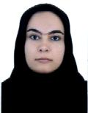 | بخش پایاننامه برتر دکتری عمومی دانشگاه
 | پایاننامه برتر دکتری عمومی دانشگاه
 | نام محقق: دکتر المیرا زلالی
 | دانشکده: داروسازی
 | گروه آموزشي: -
 | محل کار: دانشکده داروسازی

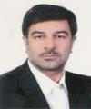 | بخش فناوری برتر دانشگاه
 | نام محقق: دکتر جعفر مجیدی
 | عنوان: تولید آنتی بادی مونوکلونال
 | گروه آموزشي: ایمنی شناسی
 | دانشکده : پزشکی – گروه ایمنی شناسی

واحدهای منتخب دانشگاه
دانشکده برتر دانشگاه از لحاظ IT | دانشکده پرستاری مامایی
گروه برتر دانشگاه در علوم بالینی | گروه طب اورژانس دانشکده پزشکی
گروه برتر دانشگاه در علوم پایه | گروه آمار و اپیدمیولوژی دانشکده بهداشت

